课程名称： 数值分析课程设计 |  | 指导教师： 刘兰冬
班级： 数学二班 | 姓名： 汪明志 |  | 学号： 1610290318
实验项目名称：数值分析上机实践第一次题目

实验目的及要求：回忆Matlab编程，回忆Matlab语法

实验原理：利用Matlab基本语法编程

实验内容（方法和步骤）：
- 求数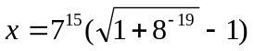的近似值；
- 求数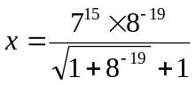的近似值；
做完1，2题从数学公式上分析以上公式等价吗？用计算机算的结果一样吗？你有什么感想？
- 求当x=－1.5，2，45时y=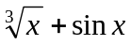的值是多少？Matlab函数为power(x,1/3)+sin(x)
- 求数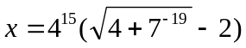的近似值，再把它分子有理化，计算其结果，两者相同吗？
- 求数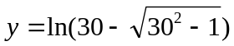的近似值，在与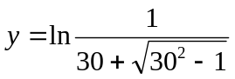比较，结果一样吗？从数学公式上分析以上公式一样吗？(Matlab函数log表示自然对数ln)
- 编程题（注意：不能用Matlab自带函数）
- 求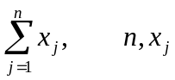自己选定；
- 求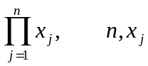自己选定；
- 求函数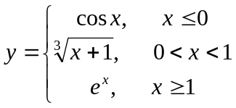的值；要求：从键盘输入一个x的值，返回一个对应y的值（注：Matlab函数：cos(x)=cosx ;power(x,1/3)= 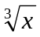 ; exp(x)= 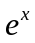）
%------------------以下题目不容许用Matlab自带函数：max 和min --------------------------------
- 求一组数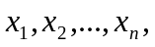的绝对值的最大值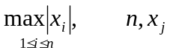自己选定；
(注：绝对值 |x|=abs(x) )
- 求一组数的绝对值的最小值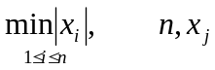自己选定；
- 求一组数的绝对值的之和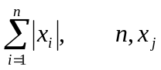自己选定；(绝对值abs)
- 求一组数的平方之和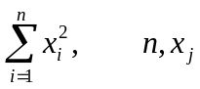自己选定；
- 求一个矩阵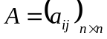的元素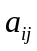绝对值的最大值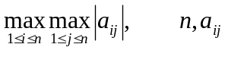自己选定；
- 求一个矩阵的元素绝对值的之和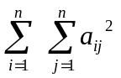，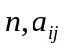自己选定；
- 求一个矩阵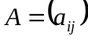的元素绝对值的行和的最大值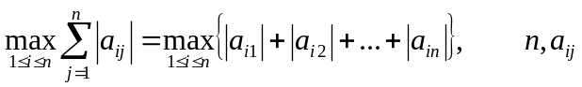自己选定；
- 求一个矩阵的元素绝对值的列和的最大值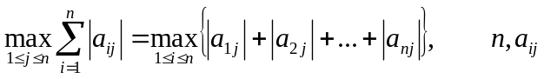自己选定；

实验结果与分析：
1.>> x = 7^15*(sqrt(1+8^(-19)-1))
x = 0
2.>> x = (7^15*8^(-19))/(sqrt(1+8^(-19))+1)
x =1.6471e-05
答：1,2两题从数学公式上分析是等价的。用计算机计算的结果不一样。二者的差别体现了在选取适当的科学计算方法的重要性。不同的方法可能导致运算速度和精度出现巨大的差别。

- x = -1.5
>> power(x,1/3)+sin(x)
ans =
-0.4251 + 0.9914i
x = 2
>> y = power(x,1/3)+sin(x)
y =2.1692
x =45
>> y = power(x,1/3)+sin(x)
y = 4.4078

4. x = 4^(15)*(sqrt(4+7^(-19))-2)
x = 0
>> x = 4^15*7^(-19)/sqrt(4+7^(-19))-2
x =-2.0000
答：二者结果不同。

5. y = log(30-sqrt(30^2-1))
y =-4.0941
>> y = log(1/(30+sqrt(30^2-1)))
y =-4.0941

答：结果一样。从数学公式上分析，以上结果都一样。

6（1）.function sum = wmzsum(x)
n = length(x);
sum = 0;
for j = 1:1:n
sum = sum + x(j);
End

输出：>> x = 1:0.1:3;
>> wmzsum(x)

ans =

42
(2)function product = wmzproduct(x)
n = length(x);
product = 1;
for j = 1:1:n
product = product*x(j);
end

输出：>> x = 1:0.5:2;
>> wmzproduct(x)

ans =

3
(3) function y = wmzex1(x)
if (x<=0)
y = cos(x)
elseif ((x > 0) & (x < 1))
y = (x+1)^(1/3)
elseif (x>=1)
y = exp(x)
end

输出：>> x = 0;
>> wmzex1(x)

y =

1

ans =

1

（4）function comp = wmzcop(x)
n = length(x);
max = 0;
for j = 1:1:n
if abs(x(j)) > max
max = abs(x(j));
end
end
max

输出：
>> x = 0;
>> wmzex1(x)

y =

1

ans =

1

（5）function comp1 = wmzcomp1(x)
n = length(x);
min = abs(x(1));
for j = 1:1:n
if abs(x(j)) < min
min = abs(x(j));
end
end
min

输出：>> x = -4:0.1:3;
>> wmzcomp1(x)

min =

-4

（6）function abssum = wmzsum1(x)
n = length(x);
abssum = 0;
for j = 1:1:n
abssum = abssum + abs(x(j));
end
abssum

输出: >> x = -4:0.1:3;
>> wmzsum1(x)

abssum =

128.5000

(7) function squaresum = wmzsum2(x)
n = length(x);
squaresum = 0;
for j = 1:1:n
squaresum = squaresum + (x(j))^2;
end

输出：
>> x = -4:0.1:3;
>> wmzsum2(x)

squaresum =

315.9500

（8）function y=wmzmax(x)
m = abs(x(1));
t = size(x);
n = t(1)*t(2);
for i = 1:1:n
if abs(x(i)) > m
m = abs(x(i));
end
end
m

输出：>> x = [1,2,3,4;-6,-2,-3,-1;2,3,1,9]

x =

1 2 3 4
-6 -2 -3 -1
2 3 1 9

>> wmzmax(x)

m =

9

（9）function y=wabssum(x)
m = 0;
t = size(x);
n = t(1)*t(2);
for i = 1:1:n
m = m +abs(x(i));
end
m

输出：>> x = [1,2,3,4;-6,-2,-3,-1;2,3,1,9]

x =

1 2 3 4
-6 -2 -3 -1
2 3 1 9

>> wabssum(x)

m =

37

（10）
ßßfunction y = wrsum(x)
t = size(x);
m = 0;
for i = 1:t(1)
sum(i) = 0;
for j = 1:t(2)
sum(i) = sum(i) + abs(x(i,j));
end
end
for k =1:t(1)
if sum(k) >m
m = sum(k);
end
end
m

输出：>> x =[-1,2,3;-6,3,2;-3,3,1];
>> wrsum(x)

m =

11
(11) function y = wlsum(x)
t = size(x);
m = 0;
for i = 1:t(2)
sum(i) = 0;
for j = 1:t(1)
sum(i) = sum(i) + abs(x(j,i));
end
end
for k =1:t(2)
if sum(k) >m
m = sum(k);
end
end
m

输出：
>> x = [-1,3,10;3,5,1;4,3,2]

x =

-1 3 10
3 5 1
4 3 2

>> wlsum(x)

m =13

成绩： | 批阅教师签名： |  |  | 年 月 日

